**Tips & tricks**

*Inloggen*

Om als organisatie gebruik te maken van de online banenmarkt, moeten jullie inloggen in het beheersysteem. Dit gebeurt met de inlog die nu bij ons bekend is voor het beheren van de vacatures op Zorgnet Limburg.

Heb je nog geen inlog en ga je wel aan de slag met de online banenmarkt? Vraag dan een nieuwe inlog aan bij Marieke van Oers: [m.vanoers@zorgaanzet.org](mailto:m.vanoers@zorgaanzet.org)

*Kalender beheren*

Benoem één persoon die de kalender beheert om het overzicht te bewaren (met bijvoorbeeld een collega als back up). Deze persoon krijgt dan alle afspraken binnen en kan deze intern oppakken of verdelen.  
  
Er zijn diverse mogelijkheden voor een kandidaat om een afspraak te maken of contact op te nemen. Houd het simpel voor jezelf en collega’s en maak een weloverwogen keuze via welk kanaal kandidaten contact met jullie kunnen opnemen.

*Kies een duidelijke aanpak*

**Praat elkaar zo goed mogelijk bij** over de mogelijkheden binnen jullie organisatie voor wat betreft opleidingen (werken en leren) en openstaande vacatures. Hiermee geef je de kandidaat een zo goed mogelijk beeld tijdens het eerste contact. Verwijs naar elkaar door indien nodig; recruitment richting opleidingen of andersom.

Of plan korte belafspraken in en sta geïnteresseerden wat korter te woord en noteer gegevens om teruggebeld te worden door de juiste persoon (indien je dit zelf niet bent).

*Maak alvast een planning*

Maak alvast een eigen planning voor de beschikbaarheid van jullie collega’s tijdens de online banenmarkt. Spreek af wie beschikbaar is voor de chat en het maken van afspraken. De agenda van de online banenmarkt staat open vanaf 25 november tot en met 18 december.

*Speling inplannen afspraak*Kandidaten kunnen een afspraak inplannen in jullie persoonlijke kalender. Hier zit een half uur speling in. Is het 12.00 uur en wilt een kandidaat een afspraak inplannen? Dan kan dat vanaf 12.30 uur. Zo hebben jullie eventueel de tijd om een afspraak intern door te zetten naar een andere collega.

*Wervende tekst voor organisatie*Op jullie eigen organisatiepagina kunnen jullie een wervende tekst kwijt. Deze tekst kunnen jullie zelf invullen in het CMS. Het maximaal aantal tekens hiervoor is 350 leestekens! Je kunt aan deze tekst ook een link toevoegen.

**Wervende tekst**

In onderstaand voorbeeld is te zien waar de werving titel en de intro tekst kan worden ingevuld.

*Youtube bron URL:*

Hier wordt het filmpje van jullie organisatie gedeeld. Deze wordt door Zorg aan Zet ingevoerd en hier hoeven jullie niet naar om te kijken.

*Werving titel:*

Hier kunnen jullie een wervende titel plaatsen van maximaal 70 tekens. Deze is daarna nog aan te passen.

*Intro tekst:*

Hier kunnen jullie een tekst plaatsen van maximaal 750 tekens. Dit in tegenstelling tot de 350 tekens die we eerder communiceerden. Deze tekst is ook dagelijks aan te passen. Gebruik deze ruimte dan ook om eventueel te wijzen op wie beschikbaar is in de chat, of jullie nog een webinar organiseren etc.

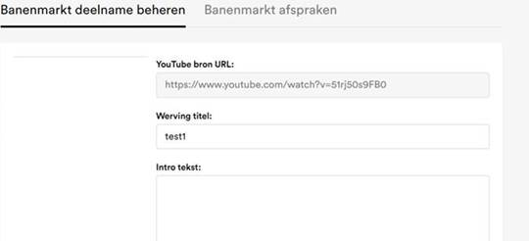

**Contactgegevens**

Onder het kopje contactgegevens kunnen jullie het volgende doorgeven:

*Telefoonnummer:*

Plaats hier alleen een telefoonnummer als jullie, zonder het maken van een afspraak, ook telefonisch bereikbaar zijn. Laat dit veld leeg als je niet wilt dat er een telefoonnummer zichtbaar is.

*Whatsapp nummer:*

Vul hier het telefoonnummer in dat beschikbaar is voor de live chat via Whatsapp. Dit nummer kan dagelijks gewijzigd worden.

*E-mailadres:*

Vul hier een e-mailadres in waar een kandidaat een eventueel vraag naar kan mailen. Ook hierbij geldt dat het veld leeggelaten kan worden.

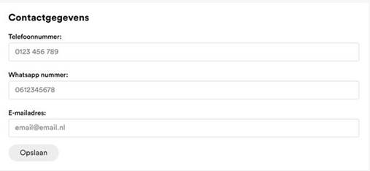

**Doorgeven beschikbaarheid**

Bij ‘Duratie van de tijdvakken’ geef je aan hoeveel tijd je nodig denkt te hebben per gesprek. Je geeft bij ‘bereikbaar via’ aan op welke manier contact gemaakt kan worden.  Het is mogelijk om meerdere tijdsloten per dag aan te geven in het CMS. Als jullie bijvoorbeeld op donderdag 26 november tussen 10.00 en 12.00 uur 3 personen beschikbaar hebben en tussen 13.00 en 17.00 uur 2 personen, kunnen jullie dit los van elkaar invoeren. Er is geen max op het aantal tijdsloten per dag.

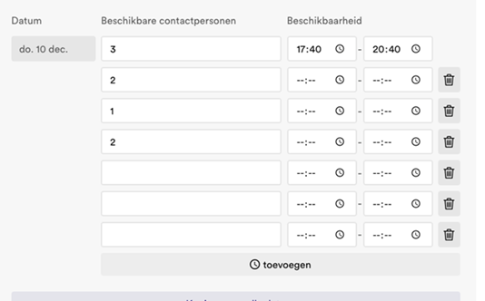

**Banenmarkt afspraken**

In het veld van onderstaand voorbeeld kunnen jullie een standaard boodschap plaatsen die automatisch wordt gemaild naar een kandidaat die een afspraak maakt met jullie organisatie. Deze boodschap is eventueel ook per persoon aan te passen. De herinnering wordt 4 dagen voor de afspraak verstuurd. Heeft een kandidaat binnen 4 dagen een afspraak ingepland, wordt dus geen herinnering verstuurd.

Voorbeeld: *Bedankt voor jouw interesse in Zorg aan Zet, leuk dat we elkaar binnenkort spreken. Heb je nog vragen of ben je onverwachts verhinderd? Neem dan contact met ons op via 06-12345678 of* [*test@zorgaanzet.org*](mailto:test@zorgaanzet.org)

